این متن دارای پاورپوینت می باشد.
صلی الله علیک یا ولی العصر ادرکنا
تذکر : قسمت هایی که با این فونت نوشته شده صرفا برای اطلاع مجریان است و جزء متن اصلی نمی باشد..

شروع متن:
شادی چیست؟ کسی می تواند شادی را تعریف کند؟ آیا شاد بودن یک نیاز است؟ چه راه هایی برای شاد بودن می شناسید؟) جواب )
...
دکتر محمد پارسا نویسنده کتاب «انگیزش و هیجان» نیز در تعریف شادی چنین می نویسد: شادی احساس مثبتی است که از حس رضایت مندی و پیروزی به دست می آید.
از دیدگاه برخی نظریه پردازان مفهوم مبهم و اسرارآمیز شادی عبارت است از حالت خوشی، سرور یا رضایت از زندگی و لذت بردن از آن. بنابراین داشتن عواطف مثبت و رضامندی از عناصر زندگی می تواند شادی بخش و شادی آفرین باشد.
درک شادی وابراز آن در افراد متفاوت است. اما در این تفاوت ها یک عامل مشترک وجود دارد. می دانید این عامل مشترک چیست؟ ( جواب ) احساس رضایت و خشنودی. در واقع همین حس است که منجر به حالتی می شود که ما آن را شادی می نامیم.
از آن جایی که شادی، ناکامی و ناامیدی و ترس و نگرانی را از آدمی دور می کند، روان شناسان به ایجاد و تثبیت آن در انسان دستور اکید داده اند.
حالا دوباره به سوال اول برگردیم. چه کار کنیم تا شاد باشیم؟
بیاییم با هم سری به کشورها و اقوام و جشنواره های مختلف بزنیم و به دنبال راهکارهای شادی در آن ها بگردیم.
اسپانیایی‌ها بیشتر از هر ملتی به جشن های عجیب علاقه دارند. یكی از معروف‌ترین جشن‌های این كشور جشنواره پرتاب گوجه‌فرنگی (جشن توماتینا)‌ است كه در آخرین چهارشنبه اگوست در منطقه‌‌ای نزدیكی شهر والنسیا برگزار می‌شود.
این جشن قدمتی 67 ساله دارد و توریست های زیادی در این ماه به اسپانیا سفرمی‌كنند تا شاهد بزرگترین جشن گوجه های له شده باشند! در روز برگزاری این جشن،‌مردم به مدت چند ساعت به سمت همدیگر گوجه‌فرنگی پرتاب می‌كنند.

جشن «فرار از گاوهای وحشی» هم از دیگر مراسم عجیب و غریبی است كه در اسپانیابرگزار می‌شود كه بعضی از دیگر كشورها از جمله پرتغال، مكزیك و حتی جنوب فرانسه راهم تحت تاثیر خود قرار داده است. در قرن چهاردهم میلادی، زمانی كه مردم گاو چران ساكن شمال شرقی اسپانیا گاوهایشان را روانه بازارهای فروش می‌كردند از روش‌هایی استفاده می‌كردند تا این گاوها سریع‌تر بدوند و به این ترتیب این سنت به یك مسابقه در میان جوانان تبدیل شد. این جشن هرساله از 7 تا 14 جولای برگزار می‌شود. حركت خلاف جهت‌ گاوها در این جشن ممنوع است و جالب است بدانید که ساله بیش از 300 نفر از تماشاچیان به علت حمله گاوهای وحشی آسیب می بینند و گاهی نیز تعدادی از آن ها جان خود را از دست می دهند!

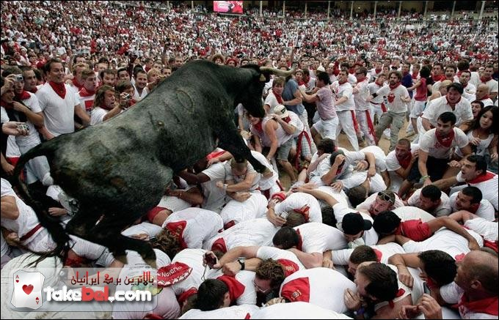
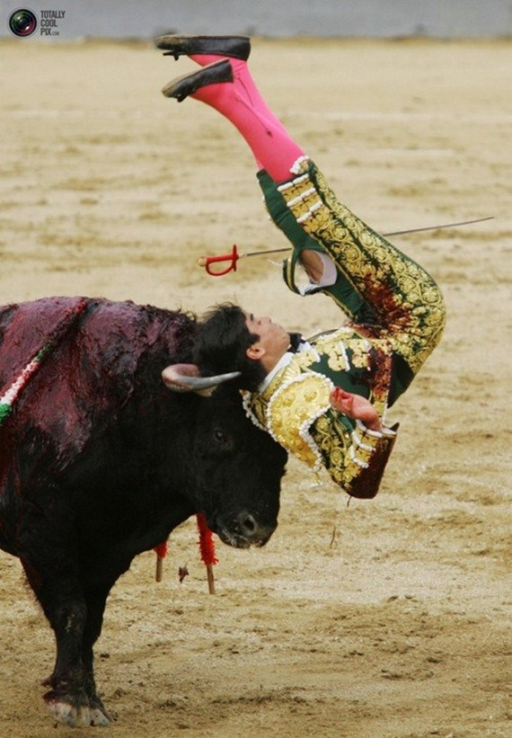
جشنواره سنتی و کاتولیک کورپس کریستی که هر ساله در ماه ژوئن در پرو برگزار میشود. آنها طبق این سنت اعتقاد دارند پرش بر روی کودکان موجب سلب گناهان و بیماری و دورشدن شیطان از جسم آنها میشود!
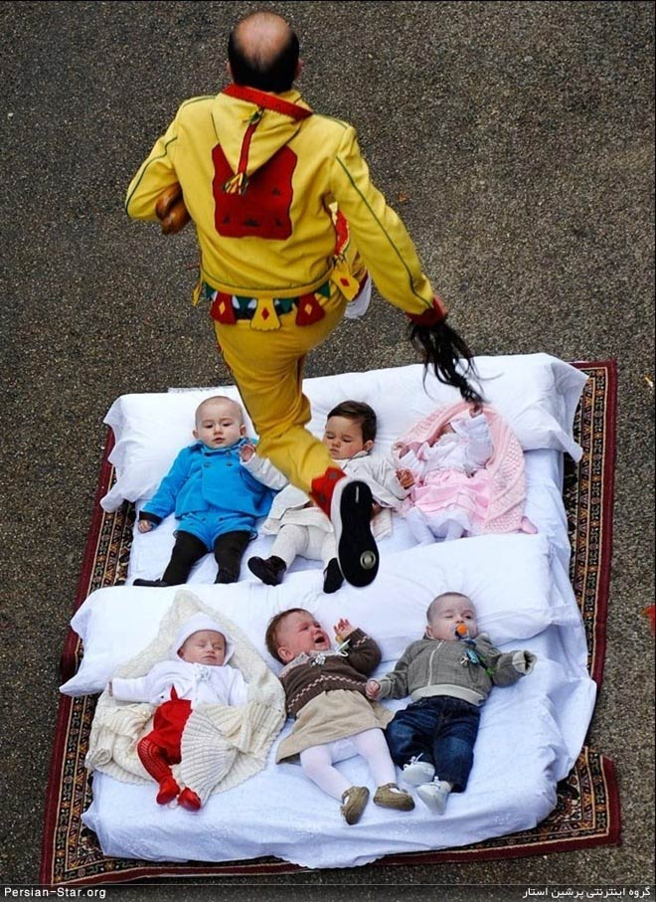



اهالی یک روستای هندی بیش از700 سال است که در یک مراسم خطرناک نوزادن خود را به زمین پرتاب می کنند.

ساکنان روستای (Harangal) در رسم و رسومی عجیب بیش از 700 سال است که برای اطمینان حاصل کردن از سالم بودن نوزدان خود، آنها را به زمین می اندازند.

اهالی روستا انجام این مراسم را علاوه بر مطمئن شدن از سالم بودن نوزاد، به فال نیک می گیرند. ساکنین هندی این روستا، کودکان را از روی یک دیوار بلند به زمین می اندازند و در زیر این دیوار 18 نفر با در دست داشتن پتو این نوزاد را گرفته و سپس آن نوزاد را به والدینش تحویل می دهند.



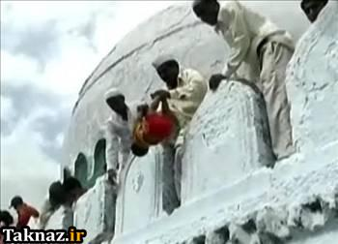

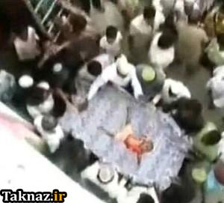
به نظر شما شادی می تواند پایدار یا ناپایدار باشد؟ ( جواب ) می توانید فرق شادی پایدار و ناپایدار را بیان کنید و مثال بزنید؟ چطور می شود که گاهی حس شادی تا مدت ها یا حتی ماه ها با ما همراه است اما گاهی چند ساعت و یا حتی چند دقیقه بیشتر طول نمی کشد؟
فکر می کنید جشن هایی که الان مثال زدیم از کدام نوع شادی را در انسان ایجاد می کنند؟ پایدار یا ناپایدار؟( جواب )
بعضی شادی ها از لحاظ زمانی گذرا هستند، شادی مدتی با ما است و بعد از بین می رود. مثل شادی هایی که بر اثر عوامل مادی به وجود میآیند.
شادی های سطحی و ناپایدار در همان سطح خود باقی می مانند و با کوچکترین مشکل از بین می روند. در حالیکه شادی های پایدار به راحتی از انسان جدا نمی شوند.
فردی که ایمان و رضایت داشته باشد، با شادی پایدار همراه است و از بین رفتن شادی او فقط بستگی به تغییر نگرشش دارد. در واقع اگر می خواهید شادی پایدار داشته باشید؛ باید آن را با چیزی که پایدار است پیوند بزنید وگرنه از بین می رود.
تمام انسان ها نیاز به شادی را در درون خود احساس می کنند و به نحوی دنبال ارضای آن هستند. به دنبال یک بهانه یا یک برنامه برای رسیدن به شادی. اما آیا دست زدن به هرکاری می تواند این نیاز را در من به شکل صحیح و ماندگار پاسخگو باشد؟ این که من برنامه ای راه بیندازم و کارهایی بکنم که برخلاف ساختار وجودیم باشد، که گاهی در آن به حیوانات و حتی برخی انسان ها آسیب برسانم راه درستی برای ایجاد شادی است؟ آیا این شادی مورد مذمت نیست؟
جبران خلیل جبران می گوید: «شادی اسطوره ای است که در جستجویش هستیم.»آیا واقعا شادی یک اسطوره است؟
گفتیم شادی یک نیاز طبیعی است که همه انسان ها آن را در وجودشان احساس می کنند. قبول دارید که هر فردی این نیاز را در خودش می بیند؟ ( جواب ) قبول دارید که خدا ما را خلق کرده است؟ (جواب) حالا بگویید خدایی که ما را خلق کرده چگونه خدایی است؟ ویژگی های خالق خودتان را بگویید. ( جواب )
همه ما می دانیم که خدا خالق ما است وعالم است وهمه کارهایش حکیمانه است یعنی هدفمند وبا برنامه و هیچ کاری را بیهوده انجام نمیدهد.
ما انسان ها برای ارضای نیاز شادی و یا هر نیاز دیگری که در وجودمان یا خارج آن قرار دارد، برای رفع نیازها و مشکلات روحی و روانی و خانوادگی و اجتماعی و ... به سراغ هرگونه برنامهای می رویم از کوچکترین نسخه هایی که عوام می دهند تابرنامه های دکتران و روانشناسان و جامعه شناسان و ... . که البته طبیعی است، علم پیشرفت می کند و باید از آن استفاده کرد.
اما نکته این است که در کنار این ها و یا نه در رأس این مراجعات سری هم به برنامه های الهی برنیم و ببینیم خالق من به عنوان کسی که خود این نیاز را در وجود من قرار داده چه پاسخی برای آن در این دنیا قرار داده است. و چنانچه من به عنوان بنده الهی این را بپذیرم و به آن عمل کنم و مطیع باشم. می توانم به شادی پایداری که کاملا با طبع انسانی سازگار است، دست یابم.
( توضیح: در تمام جنبه های زندگی همین طور است و این امری بدیهی است که به سازنده مراجعه کنیم. مثلا من ماشین ظرفشویی ال جی می خرم که کاملا دیجیتالی است. اگر دفتر راهنما و بروشور یا سی دی آموزشی نداشته باشد، آن را می خرم؟ ( جواب ) اگر همان اول برنامه ای را اشتباه وارد کنم و دستگاه بسوزد چه می شود؟ حالا فرض کنید که دستگاه من خراب شده و مشکلی در برنامه های آن به وجود آمده. آیا عاقلانه است که به نمایندگی سامسونگ زنگ بزنم تا مشکل دستگاه را رفع کنم؟ اگر این کار را بکنم چه قضاوتی در مورد من خواهند کرد؟)
دکترعلی اصغر احمدی، روانشناس و عضو هیئت علمی گروه روانشناسی دانشگاه تهران، با اشاره به آیه « فرحین بما آتیهم الله» درباره فرهنگ شادی در اسلام گفت: قطعاً اسلام شادی را قبول دارد. در قرآن شادی با اصطلاح «فرح» می آید. مثلاً آیه « فرحین بما آتیهم الله» یعنی شادند به آن چیزی که خدا به آنها داده است اشاره ی دقیق قرآن به شادی است.
آیات قرآن درباره شادی دو دسته‌اند: شادی پسندیده و شادی ناپسند
در بعضی از این آیات مومنان به شادی و خوشحالی دعوت شده اند. در بعضی دیگر از آیات کسانی به جهات مختلف مورد مذمت قرار گرفته اند و یا منع شده اند. مسلما خداوند شادمانی را که به قیمت آزار و اذیت موجودات و یا مرگ عده ای باشد دوست ندارد و نمی پسندد.
پسندیده:ای رسول خدا ! به خلقبگو که شما باید منحصراً به فضل و رحمت خدا شادمان شوید [و به نزول قرآن مسرور باشید] که آن بهتر و مفیدتر از ثروتی است که برای خود اندوخته می‌کنید. سوره یونس/۵۸
ناپسند:قرآن کریم در داستان «قارون» که فردی خود‌خواه و مغرور بود و شادی‌های مستانه داشت، از زبان قومش می‌فرماید: هنگامی‌که قوم قارون به او گفتند: شادی [مغرورانه] مکن که خداوند شادی‌کنندگان [مغرور] را دوست نمی‌دارد.»سوره قصص/۷۶
بنابراین اسلام به هیچ وجه با شادی و نشاط مخالفتی ندارد چون نیاز به شادی و نشاط نیازی غریزی است ولی اسلام برای آن حد و مرزی قرار داده است. و شادی که ممدوح است ونیاز انسان است را بیان کرده است.
در روایات نیز نه تنها شادی را به عنوان یک نعمت الهی ستودند بلکه مردم را نیز به سوی آن دعوت کردند.
رسول اکرم(ص) فرمودند: «هر کس مؤمنی را خوشحال سازد مرا خوشحال ساخته و هر کس مرا خوشحال سازد خدا را خوشحال گردانده است.»(کافی/۲/۱۸۸)
در روایتی دیگر، امام محمد باقر(ع) می فرمایند: «لبخند شخص به روی برادر مومنش حسنه است و برطرف کردن اندوهی از او نیز حسنه است و خداوند به چیزی محبوب تر از مسرور ساختن مومن، پرستش نشده است.»
حضرت علي(ع): «شادماني، گشايش خاطر مي‏آورد »؛(آمدي، غررالحكم، ح‏2023.)
امام رضا(ع) كوشش كنيد اوقات شما در چهار زمان باشد؛وقتي براي عبادت و خلوت با خدا، زماني براي تأمين معاش، فرصتي براي معاشرت با برادران مورد اعتماد و كساني كه شما را به عيب‏هايتان واقف مي‏سازند و در باطن به شما خلوص و صفا دارند و وقتي را هم به تفريحات و لذايذ خود اختصاص مي‏دهيد و از شادي ساعت‏هاي تفريح، نيروي لازم براي عمل به وظايف وقت‏هاي ديگر را تأمين كنيد».بحارالانوار، ج‏75، ص‏321.
پیامبر می فرمایند: برترین اعمال بعد از اقامه نماز، شاد کردن دل مومن است. البته از طریقی که گناه در آن نباشد.
امیرالمؤمنین علیه السلام می فرماید:شادی مؤمن، آن گاه است که پروردگارش را اطاعت کند و اندوهش وقتی است که گناه کند. غررالحکم، آمدی، ج ۵، ص ۲۴۴۹٫
خداوند اساس جهان هستی و پدیده های آن را به گونه ای طراحی کرده که در آدمی شادی ایجاد کند. بهار با طراوت، صبح پرلطافت، طبیعت با ظرافت، آبشارهای زیبا، گل های رنگارنگ و ...
اما آن راهی که منجر به شادی پایدار در وجود من می شود چیست؟ یک شادی درونی!
گفتیم یک عامل مشترک در بین انواع شادی ها وجود دارد. آن عامل چه بود؟ ( جواب ) ... احساس رضایت و خشنودی.
از مهم ترین پایه های شادمانی انسان میزان رضایت از زندگی است. آن هم رضایتی که که در جهت هدف آفرینش و رضایت خالق باشد. هر چقدر رضایت و خشنودی در وجود من بیشتر و عمیق تر شکل گیرد، احساس شادی در من پایدارتر خواهد بود.
حالا بگویید بر اثر چه عامل یا عواملی احساس رضایت و خشنودی در فرد به وجود می آید؟ ( جواب )
ما زمانی در زندگی می توانیم احساس رضایتمندی داشته باشیم که مشکلات ما، نگرانی های ما، ترس هایمان و ... به حداقل برسد. وجودمان و درونمان به آرامش برسد.
دکتر احمدی می گوید: نقطه مقابل فرح و شادی، غم و حزن و ترس است و در حالی که زیربنای شادی، آرامش درونی است، به نظر شما چگونه چنین چیزی اتفاق می افتد؟ (جواب)
دکتر احمدی در ادامه می گوید: قرآن با آیه «الا بذکر الله تطمئن القلوب» به این نکته اشاره می کند که مایه ی آرامش درونی و در نهایت شادی، یاد و ذکر خداست.
مهم ترین عامل مسرت، ایمان است. نداشتن نگرانی و اضطراب و رسیدن به اطمینان قلبی، اساس هر نوع شادی است و این فراهم نمی شود، مگر با ایمان به قدرت خداوندی که سرچشمه همه نیکی هاست.
روان شناسان مؤثرترین داروی درمان بیماران را ایمان و دعا و امید می دانند.
یکی از دانشمندان می نویسد:
امروز جدیدترین علم، یعنی روان شناسی(روان پزشکی)، همان چیزهایی را تعلیم می دهد که پیامبران به مردم می آموختند؛ زیرا آنان دریافته اند که داشتن یک ایمان محکم، نگرانی، تشویش، هیجان و ترس را برطرف می سازد.
می دانید منظور خدا از ذکر در آیه ای که گفتیم چیست؟ من با چه ذکری می توانم سریع تر و پایدارتر به این آرامش برسم؟
ذیل این آیه در تفسير فرات: قاسم بن عبيد از حضرت صادق عليه السّلام نقل ميكند كه در باره آيه الَّذِينَ آمَنُوا وَ تَطْمَئِنُّ قُلُوبُهُمْ بِذِكْرِ اللَّهِ أَلا بِذِكْرِ اللَّهِ تَطْمَئِنُّ الْقُلُوبُ‏
فرمود پيامبر اكرم از علي بن ابى طالب عليه السّلام پرسيد ميدانى اين آيه در باره چه كسى نازل شده؟
عرض كرد خدا و پيغمبرش داناترند. فرمود: در باره كسى كه مرا تصديق كند و ايمان آورد بمن و تو را و عترت را بعد از تو دوست بدارد و تسليم تو و ائمه بعد از تو باشد.
بخش امامت-ترجمه جلد هفتم بحار الانوار، ج‏1، ص: 268
[كنز العمال 1/ 251] و «سيوطى» در «الدّر المنثور» قسمت دوست داشتن را بیان کردند.[
بنابراین بزرگ ترین معلم قرآن دستورالعمل الهی را این گونه اعلام می کنند که اگر می خواهی به آرامش برسی تا شاد باشی، یک راه وجود دارد. راهی که بسیار لطیف و زیباست. کافی است دوست داشتن را بلد باشی. کسانی را دوست داشته باشی که خدا آن ها را بیشتر از هرکس دیگری دوست دارد. آن ها چه کسانی هستند؟ همان امامان ما. در زمان ما تنها یادگار اهل بیت چه کسی است؟ ( جواب ) امام زمان حجت بن الحسن المهدی.
در زمان ما در رأس این دوست داشتن، محبت و علاقه به حضرت مهدی عجل الله تعالی فرجه قرار دارد. دوست داشتن واقعی. نه فقط در کلام. دوست داشتنی که از قلب تو بیرون آید و به زبانت بنشیند و در عملت ظاهر گردد.
مسلما نمی شود بدون دلیل محبت کسی را در دل داشت و او را دوست داشت. باید دید چگونه می توان این محبت را در قلب وارد کرد و به عمل نشان داد. ( توضیح: حال من می خواهم او را دوست داشت باشم. به عنوان یک دوست چه ویژگی هایی در این شخص یعنی امام زمان است که می تواند موجب آرامش و شادی من شود؟ )بیاییم ویژگی های دوست را در همان قالب شادی بررسی کنیم. ببینیم چگونه دوست داشتن می تواند موجب شادی من شود؟ این دوست چه ویژگی هایی باید داشته باشد؟ شما بگویید چه ویژگی هایی در یک دوست موجب آرامش و شادی شما خواهد شد؟
دوستی می تواند موجب شادی من شود که اولا به من نزدیک باشد و من بتوانم هر لحظه با او ارتباط برقرار کنم. به من آرامش و امنیت دهد. سنگ صبور من باشد. مهربان باشد. رازدار باشد. آنقدر عالم باشد که بتواند در مشکلات به من کمک کند. و ...
خدا همیشه در طول تاریخ یک نفر را با تمام این ویژگی ها برای انسان ها قرار داده و امروز این فرد امام زمان هستند. همان کسی که مهربانی اش به مهربانی مادر نسبت به کودک خردسال تشبیه شده، یعنی نسبت به ما محبت و توجه ویژه دارد. مهربانی اش مثل خورشید است که نورش عالم را فرا می گیرد یعنی مثل تابش آفتاب شامل حال همه ما می شود.
اما نکته اینجاست! قانون الهی در این است که اگر می خواهی به وسیله این دوست شادی به تو هدیه شود، باید خودت دوستی را آغاز کنی. باید کمر همت ببندی اومنتظر پاسخ تواست اودوستیش را ابلاغ کرده ومنتظر جواب توست باید.
باید خودت از خانه خارج شوی تا در معرض آفتاب خورشید وجودش باشی. اگر درها را ببندی و پرده ها را هم بکشی دیگر آفتاب به خانه نمی تابد. باید خودت را در معرض تلألو خورشید وجودش قرار دهی تا به شادی دست یابی.
حالا به من بگویید چگونه؟ چطور با او دوستی کنم؟ چگونه خودم را در معرض گرما و روشنایی آفتاب وجودش قرار دهم؟( جواب )
به من گویید برای شروع یک ارتباط، یک دوستی از کجا باید شروع کرد؟ (جواب ) سلام
از آن جایی که امام زمان علیه السلام هستند و در بین ما زندگی میکند؛ ما را میبیند و از احوال ما با خبر هستند؛ پس هر روز که چشمهایمان را باز میکنیم، به ایشان سلام دهیم، هرروز و همیشه خیلی ساده: «سلام بر شما امام زمان! » « سلام پدر مهربانم! »( السلام علی ربیع الانام و نضره الایام ) من روزم را با یاد شما آغاز میکنم. و مطمئن باشیم هیچکس به خوبی او نمیداند که جواب سلام واجب است. پس حتماً جواب ما را میدهد و ارتباط بر قرار میشود.
همان طور که می دانید آدمها وقتی با هم ارتباط برقرار میکنند؛ کمکم برای هم مهم میشوند؛ البته ما همیشه مورد توجه حضرت هستیم، اما حالا باید خودمان به ایشان توجه کنیم.
به ایشان بگوییم حالا که من قدرت و توان ندارم که مشکلات شما را -که بزرگترین آن غیبت است- رفع کنم، حداقل میتوانم برای حل آن دعا کنم. برای ظهورتان و همینطور برای سلامتیتان دعا کنم؛ صدقه بدهم. چرا که ایشان بین ما زندگی میکنند و ممکن است طبق روال طبیعت مریض بشوند. همانطور که سایر ائمهعلیهم السلام نیز بیمار میشدند.(مثلاً امیرالمومنین و حضرت زهرا برای شفای حسنین علیهم السلام از بیماری نذر سه روز روزه می کنند.) بنابراین امام زمان علیه السلام هم ممکن است از نظر جسمانی ناراحتی پیدا کنند. پس برای سلامتی ایشان صدقه بدهیم.
از آن جایی که خداوند به اذن و اراده و نظارت خود قدرت تام به امام زمان داده، برای رفع مشکلات و ناراحتیهایمان میتوانیم به سراغ او بریم، با او حرف بزنم، درد و دل کنیم. خیلی راحت. صحبت کردن با این دوست ، خیلی راحته. بدون هیچ آداب خاصی در شرایط مختلف، به هر زبانی که بلدی.این دوست به بهترین شکل تو را می فهمد و بهترین ها را برای تو میخواهد و به علم الهی که دارد . صلاح کار تو را حتی بهتر از خودت میداند.
همهی اینها را که گفتیم بهانهای بود برای برقراری ارتباط با او که موجب آرامش و شادیاست. آن هم آرامش و شادی که واقعی است و پایدار.
دیگر اینکه ما میتوانیم هر کار خوب و مستحبی که انجام میدهیم به نیابت از او باشد. مثل نماز و روزهی مستحب، عیادت مریض، دیدار با فامیل و...
اینجوری بگویم که فرض کنید شما همسایهای داشته باشید و یک روز بیاید و به شما بگوید همش در فکر شماست. صبح که بلند میشود یاد شماست، میخواهد نماز بخواند به یاد شماست، میخواهد بخوابد به یاد شماست، خلاصه در همه حال به یاد شماست، چه احساسی نسبت به او پیدا میکنید؟
پس بیاییم ما هم با یاد امام زمان علیه السلام خودمان را بیشتر و بیشتر در دل او جا کنیم، که با این کار آرامش و شادی را برای همیشه به زندگی هایمان وارد کردیم.
ان شاالله که همه شما با این ارتباط دائمی، با نشان دادن دوستیتان، بتوانید راحت تر ناملایمات زندگی را تحمل کرده و لذت یک آرامش و شادی واقعی را با تمام وجود بچشید. امیدوارم همه ما روزگار پر از آرامش و شاد و زیبای ظهورش را ببینیم و اینگونه از شادی واقعی تمام طبیعت و مخلوقات لذت ببریم.

